**Практическая работа №4.**

**Создание класса базы данных. Реализация основных операций с данными (CRUD) в консольном приложении.**

Выполнила студентка группы ИСП21.1А Алибекова З.

Вариант 1.

Предметная область: Библиотека

Задание:

1. Создать проект PyCharm.
2. Создать в нем 5 модулей .py
3. В первом модуле описать класс, соответствующий предметной области по варианту. Класс должен содержать:

- конструктор с подключением к базе данных, запросы на создание таблиц (CREATE TABLE);

- методы отключения базы данных, просмотра данных из таблиц, добавления данных, удаления данных, редактирования данных, поиска данных по критерию.

1. Остальные модули содержат методы и программный код, демонстрирующие работу с данными из базы данных.

Ход работы:

1. Создала 5 модулей .py в PyCharm:

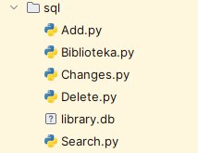

2. В модуле Biblioteka.py прописала: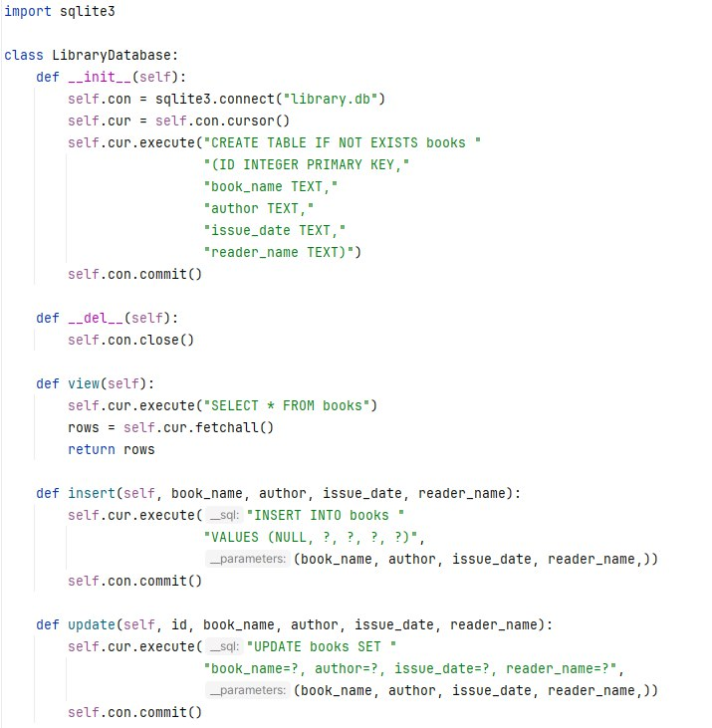

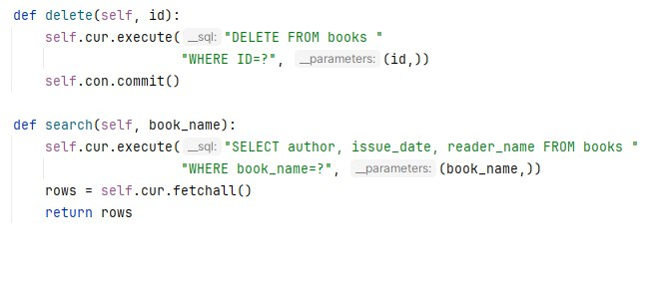

Программа выполнилась:

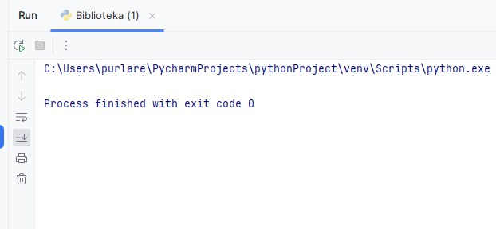

3. Модуль Add.py:

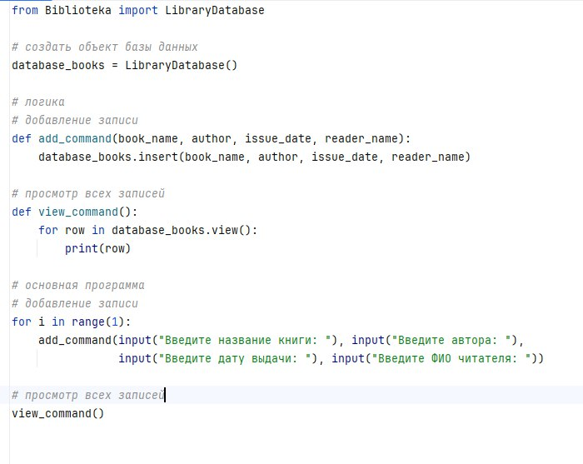

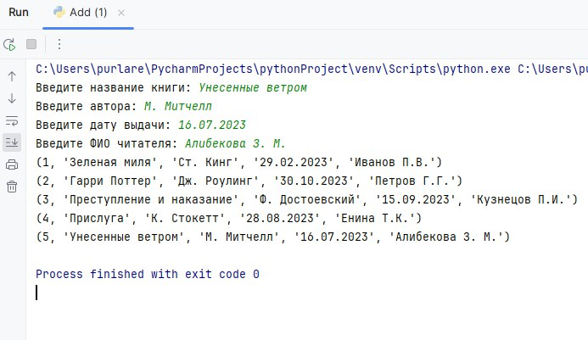

4. Модуль Delete.py:

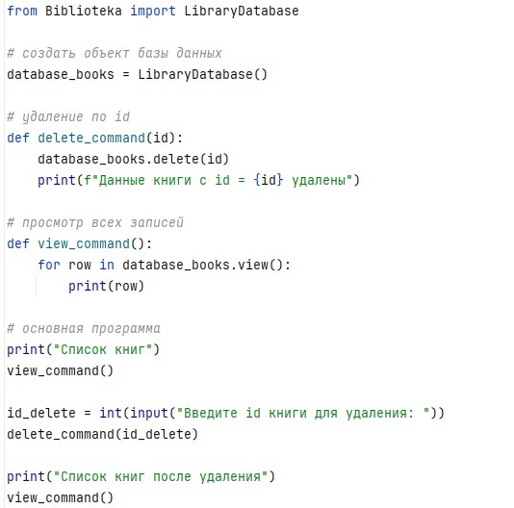

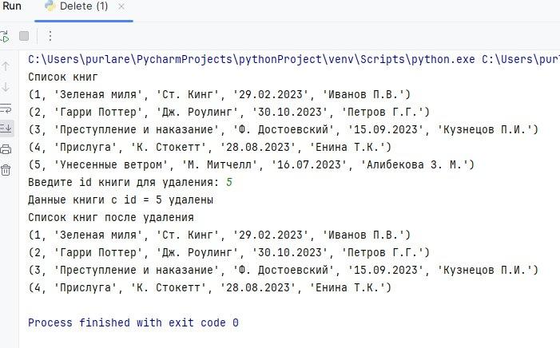

5. Модуль Search.py:

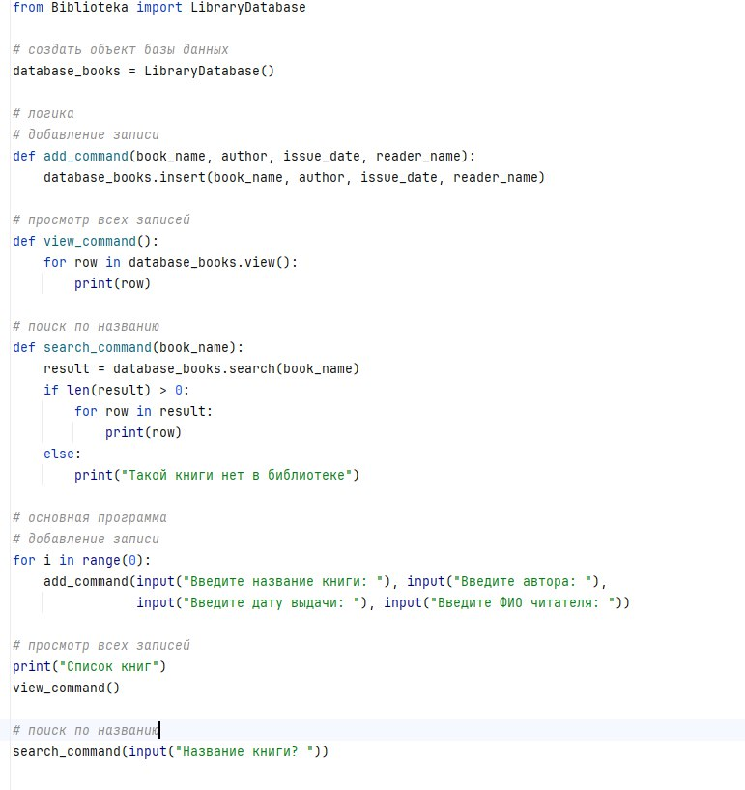

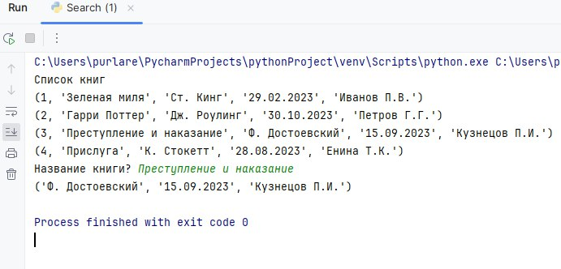

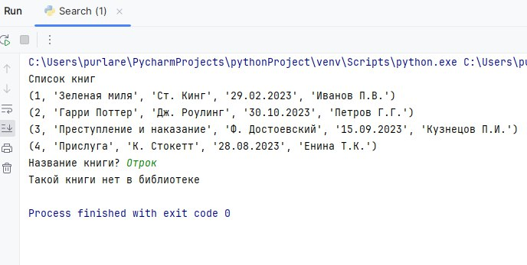

6. Модуль Changes.py:

